EIB Klimaatenquête – 4e editie
LUXEMBURG, 1 februari 2022
De overgrote meerderheid van de Nederlanders die op zoek is naar een nieuwe auto wil een hybride of elektrische auto

In het tweede deel van de EIB Klimaatenquête 2021-2022 is onderzocht wat mensen vinden van klimaatverandering in een snel veranderende wereld. De resultaten hebben betrekking op het individuele gedrag van burgers en wat ze doen om klimaatverandering tegen te gaan.

- 78% van de Nederlanders vindt dat zij zelf in het dagelijks leven alles doen wat in hun vermogen ligt om klimaatverandering tegen te gaan, maar de meesten van hen menen dat de andere Nederlanders dit niet doen
- Slechts 38% van de Nederlandse autokopers zegt dat de volgende auto die zij kopen een benzine- of dieselauto wordt; 62% zegt voor een hybride of elektrische auto te gaan kiezen
- 58% van de jonge Nederlanders zegt bij het kiezen van een vakantiebestemming rekening te houden met klimaatverandering. Toch zijn de meesten van hen van plan om volgende zomer te gaan vliegen
- 70% van de Nederlanders zegt dat zij klimaatverandering laten meewegen wanneer zij stemmen
51% van de jonge Nederlanders laat klimaatverandering meewegen bij het zoeken naar een baan
- 46% van de jonge Nederlanders koopt al tweedehands in plaats van nieuwe kleding

Dit zijn enkele uitkomsten van de tweede serie resultaten van de Klimaatenquête 2021-2022 die vandaag door de Europese Investeringsbank (EIB) is gepubliceerd. De EIB is de kredietverlenende instelling van de Europese Unie en wereldwijd de grootste multilaterale kredietverlener voor klimaatactie.
Hybride en elektrische auto’s gewilder dan benzine- of dieselauto’s
Wanneer Nederlandse autokopers wordt gevraagd naar de auto die ze in de toekomst gaan kopen, geeft 62% van hen aan dat zij voor een hybride of elektrische auto zullen kiezen. Dit percentage is 24 procentpunt hoger dan het percentage Nederlanders dat aangeeft een benzine- of dieselauto te gaan kopen (38%). Van de 62% is 29% van plan een hybride auto te kopen en 33% een elektrisch auto.
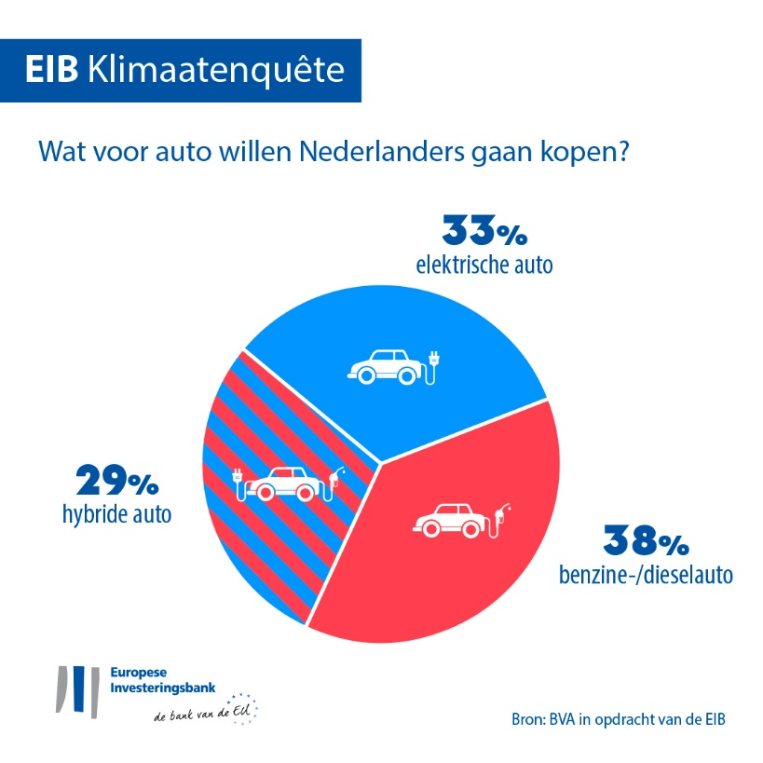
Met name Nederlandse autokopers van 65 jaar en ouder denken er over om een hybride auto te kopen (38%). Onder jongeren (15-29-jarigen) is een hybride auto juist de minst populaire keuze (18%). Jonge Nederlanders kiezen in plaats daarvan veel vaker voor een elektrische (46%) of een benzine- of dieselauto (36%).
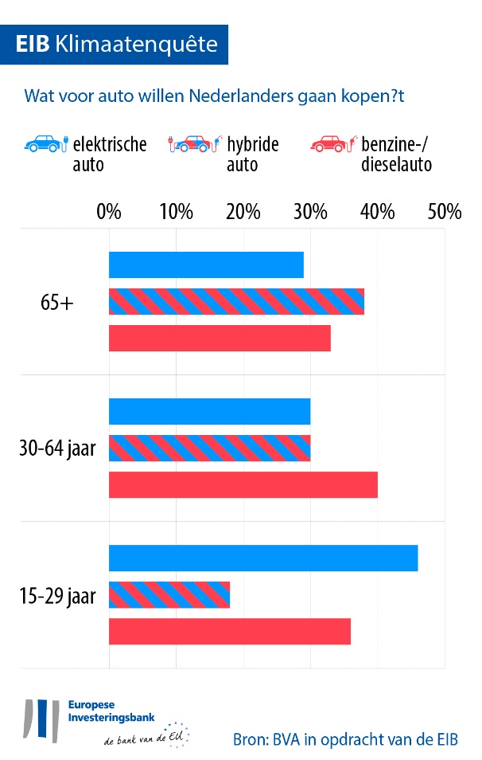
Slechts een minderheid van alle Nederlanders (13%) geeft aan zij op dit moment geen auto hebben en ook niet van plan zijn om er een te kopen.
Nu 62% van de Nederlandse autokopers kiest voor een hybride of elektrische auto, lijken Nederlanders minder geneigd om over te stappen op nieuwe autotechnologieën dan Italianen (78%) en Spanjaarden (78%). De voornemens van de Fransen (61%) en de Belgen op dit gebied (63%) komen overeen met die van de Nederlanders, terwijl Duitsers minder geneigd zijn om op nieuwe autotechnologieën over te stappen (52%).
Nederlandse autokopers lijken minder geneigd om te kiezen voor een hybride auto: 29% van hen verklaart dat hun volgende auto een hybride motor zal hebben – dit is vergelijkbaar met de Duitsers (29%). Dit percentage is 22 procentpunt lager dan het percentage bij de Italianen (51%), 16 procentpunt lager dan bij de Spanjaarden (45%) en negen procentpunt lager dan bij de Fransen (38%).
Bij de aankoop van een nieuwe auto Nederlandse autokopers (33%) lijken elektrische auto’s een aantrekkelijke keuze te vinden, net als de Spanjaarden (34%) en Italianen (27%). Duitsers (23%) en Fransen (23%) lijken hierin terughoudender.
In het algemeen geven Europese autokopers de voorkeur aan hybride auto’s (39%), met benzine- of dieselauto’s op de tweede (33%) en elektrische auto’s op de derde plaats (28% verklaart dat zij van plan zijn om een elektrische auto te kopen). Chinese autokopers zijn het meest geneigd een elektrische auto te kopen (44%), terwijl Amerikanen juist het vaakst voor een hybride auto kiezen (38%), gevolgd door een benzine- of dieselauto (33%) en daarna pas een elektrische auto (29%).
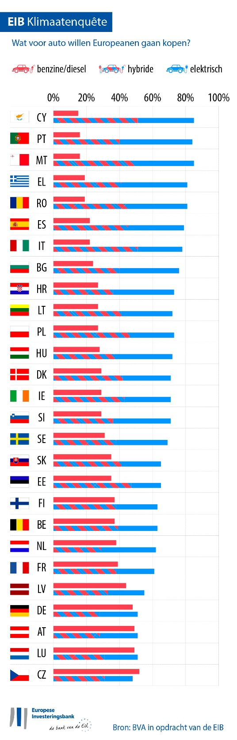
Klimaatbescherming versus vliegvakanties
55% van de Nederlandse respondenten zegt bij het kiezen van hun vakantiebestemming rekening te houden met klimaatverandering. Deze zorg leeft meer dan gemiddeld bij mensen onder de 30 (58%). Maar een meerderheid van de jongeren (57%, tegenover 41% van de 30-64-jarigen en 27% van de 65-plussers) geeft aan dat zij in de zomer van 2022 wel met het vliegtuig op vakantie gaan. Bijna een derde van de jongeren (33%, tegenover 22% van de 30-64-jarigen en 17% van de 65-plussers) zegt van plan te zijn naar een verre bestemming te vliegen.
Kleding kopen, een baan zoeken of een bank kiezen: hoe klimaatoverwegingen van invloed zijn op wat mensen beslissen
37% van de Nederlanders zegt dat zij tweedehands in plaats van nieuwe kleding kopen (dit is vijf procentpunt onder het EU-gemiddelde). Vrouwen doen dit eerder dan mannen (45% voor vrouwen tegenover 28% voor mannen). Het kopen van tweedehands kleding is met name populair onder 15-29-jarigen (46%). Voor 65-plussers ligt dit cijfer 17 procentpunt lager (29%).
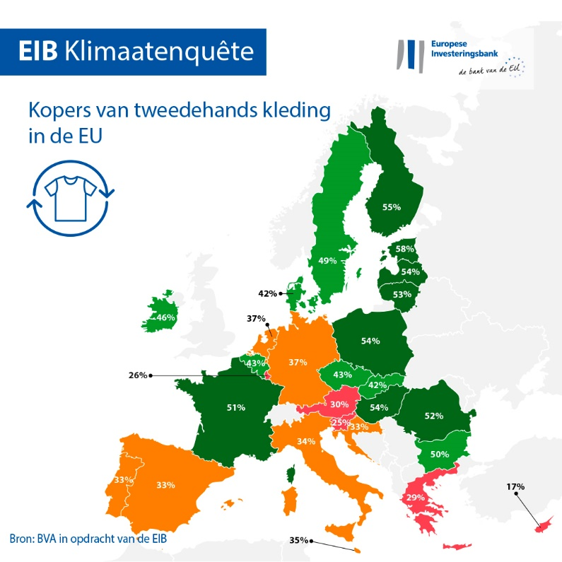
41% van de Nederlanders laat klimaatverandering meewegen bij het zoeken naar een baan. Dit geldt met name voor 15-29-jarigen: 51% van de jongeren laat klimaatoverwegingen een rol spelen bij het zoeken naar werk. Bij 30-64-jarigen is dit 39% (12 procentpunt lager).
In totaal houdt 40% van de Nederlanders rekening met klimaatverandering wanneer zij een bank kiezen of hun spaargeld beleggen. Bij de 65-plussers in Nederland ligt dit percentage hoger (45%).
Kris Peeters, vicevoorzitter van de EIB: “Ondanks enkele duidelijke verschillen tussen de generaties, kiezen Nederlanders steeds meer voor verantwoorde en duurzame opties om klimaatverandering aan te pakken. Uit deze veranderingen in individueel gedrag blijkt dat mensen uit alle leeftijdsgroepen bereid zijn om in hun dagelijks leven meer ite doen om de klimaatcrisis tegen te gaan. Deze voornemens werden geuit tijdens de Klimaattop COP26 en ze geven duidelijk aan dat onze inspanningen voor een groene transitie worden gesteund. Als klimaatbank van de EU is het de taak van de EIB om projecten te financieren die gericht zijn op schone energie, energiebesparing, duurzame mobiliteitsoplossingen en op innovaties die helpen de temperatuurstijging tot 1,5°C of minder te beperken.”
Het excelbestand met de gegevens voor alle dertig landen waar de enquête is gehouden, kan hier worden gedownload. Klik hier om naar een EIB-webpagina te gaan met de belangrijkste resultaten van de vierde editie van de EIB Klimaatenquête.

Contact voor de media – Tim SMIT (t.smit@eib.org)
Over de Klimaatenquête van de EIB
De Europese Investeringsbank maakt de resultaten bekend van de vierde editie van de EIB Klimaatenquête – een diepgaand onderzoek naar hoe mensen tegen klimaatverandering aankijken. De vierde editie van de EIB Klimaatenquête is uitgevoerd in samenwerking met marktonderzoeksbureau BVA en moet bijdragen aan het bredere debat over de opvattingen en verwachtingen ten aanzien van klimaatactie. Meer dan 30 000 respondenten namen tussen 26 augustus en 22 september 2021 deel aan de enquête, met een representatief panel voor elk van de 30 deelnemende landen.
Over de Europese Investeringsbank
De Europese Investeringsbank (EIB) is de instelling van de Europese Unie voor langlopende leningen; de aandeelhouders van de EIB zijn de EU-lidstaten. De EIB stelt langlopende financieringen beschikbaar voor gedegen investeringen die bijdragen aan de beleidsdoelstellingen van de EU, zowel binnen Europa als daarbuiten. De EIB is actief in zo’n 160 landen en is wereldwijd de grootste multilaterale kredietverlener voor klimaatactie. Onlangs maakte de EIB-Groep haar routekaart voor het klimaat bekend, de Climate Bank Roadmap. Hiermee wil de EIB-Groep voldoen aan haar ambitieuze agenda om in de periode tot 2030 EUR 1 biljoen aan investeringen in klimaatactie en milieuduurzaamheid te steunen, en uiterlijk in 2025 ten minste 50% van haar financieringen te besteden aan klimaatactie en milieuduurzaamheid. In het kader van deze routekaart moeten alle nieuwe activiteiten van de EIB-Groep vanaf begin 2021 ook voldoen aan de doelstellingen en uitgangspunten van het Klimaatakkoord van Parijs.
Over BVA
BVA is een opinieonderzoeks- en adviesbureau dat gezien wordt als een van de meest innovatieve marktonderzoeksbureaus in zijn sector. BVA is gespecialiseerd in gedragsmarketing en combineert datawetenschappen met sociale wetenschappen om data naar de praktijk te vertalen. Daarnaast is BVA lid van het Wereldwijde Onafhankelijke Netwerk voor Marktonderzoek (WIN), een mondiaal netwerk van meer dan 40 toonaangevende spelers op het gebied van marktonderzoek en enquêtes.

